## Dinh dưỡng cho trẻ sau ngày Tết

|  |
| --- |
|  |
|  |

Dinh dưỡng đầy đủ là một yếu tố quan trọng để đảm bảo sự phát triển toàn diện cho trẻ cả về thể chất lẫn tinh thần. Vì vậy dù là ngày Tết, bạn cũng cần lưu ý không để trẻ thiếu những chất sau:

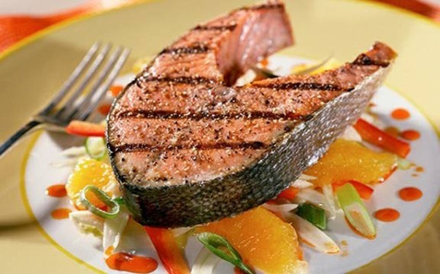**1. Cá**: Mỗi tuần trẻ cần ăn từ 2-3 lần các loại cá có nhiều dầu để não phát triển tốt. Cá có nhiều dầu cung cấp các aixt béo omega-3, vốn có vai trò quan trọng đối với chức năng hoạt động và sự phát triển của não bộ.

**2. Thực phẩm giàu probiotic**: Ngày Tết, lượng thực phẩm trẻ nạp vào sẽ nhiều hơn ngày thường, do đó bạn cần chú ý đến việc nuôi dưỡng và hỗ trợ sự phát triển cho các lợi khuẩn sống trong đường tiêu hóa của trẻ bằng những thực phẩm lên men giàu probiotic như sữa chua giúp hệ tiêu hóa hoạt động tốt hơn mà còn có nhiều lợi ích khác như cải thiện khả năng miễn dịch, hỗ trợ cho hoạt động của não, tốt cho tinh thần và cách xử sự của trẻ…

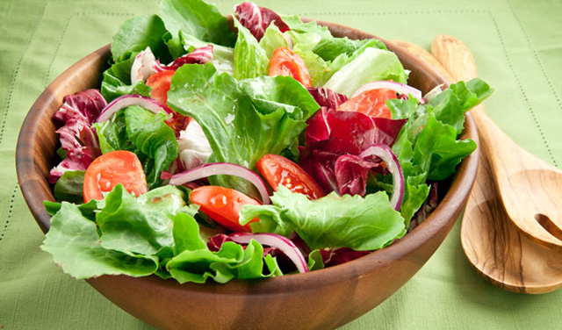**3. Đảm bảo trẻ được cung cấp chất xơ đầy đủ**: Khẩu phần ăn giàu chất xơ là điều vô cùng quan trọng về mặt dinh dưỡng cho trẻ vì chất xơ giúp duy trì sức khỏe cho ruột và hệ thống tiêu hóa, tăng cường khả năng miễn dịch của cơ thể.

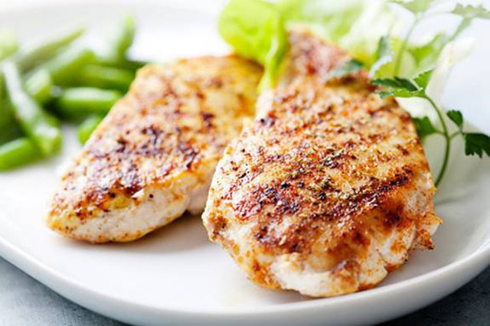**4. Không thể bỏ quên vai trò thiết yếu của protein**: Trẻ em cần nhiều protein hơn người lớn vì chúng vẫn đang phát triển và có nhu cầu protein lớn hơn để đáp ứng cho việc hình thành các tế bào mới. Một chế độ ăn uống tập trung nhiều vào những thực phẩm giàu protein như cá, thịt gà, thịt, đậu, trứng, sữa… sẽ cung cấp đầy đủ các amoni aixt thiết yếu giúp trẻ phát triển tối ưu cả về thể chất lẫn tinh thần.

tăng cường khả năng miễn dịch

**5. Rau họ cải bắp**

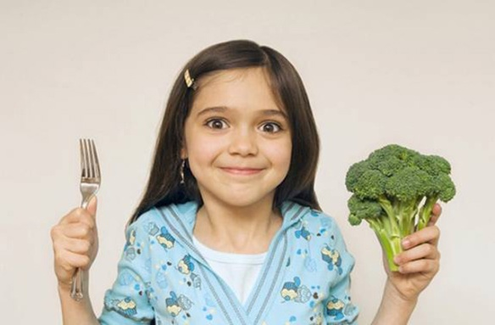 Trong thực đơn ngày Tết của trẻ, nên bổ sung bông cải xanh hay bông cải trắng để cải thiện sức khỏe, giúp trẻ đủ khả năng phòng chống bệnh tật. Ngoài ra, rau cải còn chứa nhiều vitamin C hỗ trợ cho sức khỏe của hệ miễn dịch và cung cấp chất xơ thực phẩm.

**6. Bổ sung i-ốt**

I-ốt là một khoáng chất quan trọng cho sự phát triển cũng như đảm bảo chức năng hoạt động của não bộ. Vì vậy, cần chú ý tăng cường các loại thực phẩm có hàm lượng i-ốt cao để cơ thể của trẻ có đủ lượng khoáng chất quan trọng này theo nhu cầu phát triển. Nguồn cung cấp i-ốt tốt nhất cho trẻ em đó là hải sản và tảo biển.

**7. Cho trẻ ăn các loại chất béo bão hòa**: Các loại chất béo bão hòa từ những nguồn tự nhiên như bơ, phô-mai, dầu dừa…Chất béo bão hòa cần cho việc sản xuất hormon, giúp xương chắc khỏe, hỗ trợ chức năng hoạt động của não và đảm bảo sức khỏe cho hệ thần kinh.